屏東縣海豐國小101年度辦理環境教育活動

1.活動名稱： 海豐之寶----綠竹筍
2.活動地點： 文化走廊
3.活動計畫與目的：
4.活動內容：
5.參加人數：全校師生
6.活動成果與效益：
透過剪報方式，讓孩子多方資料蒐集，了解海豐之寶的特色，結合生活環境的農作物，具體呈現結合現有經驗，讓海豐的在地文化能深耕孩子的生活。
7.問題與檢討：
8.佐證照片及說明：

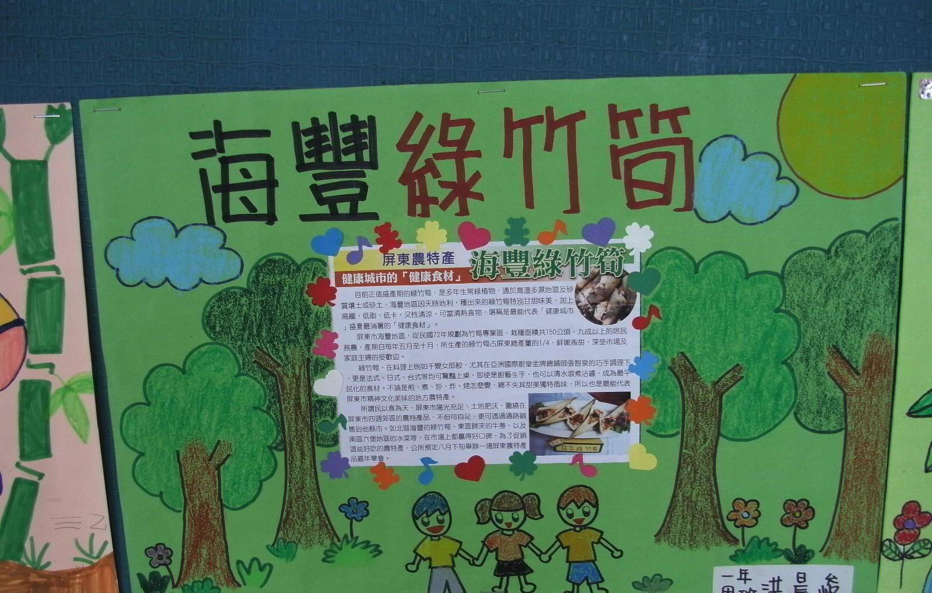 | 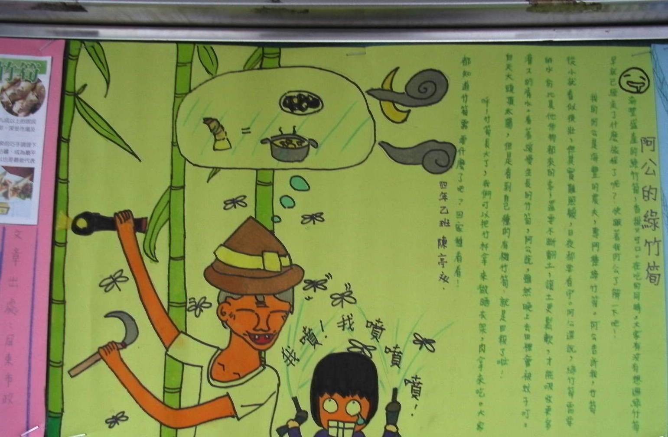
說明：綠竹筍，就在我家 | 說明： 阿公的最愛
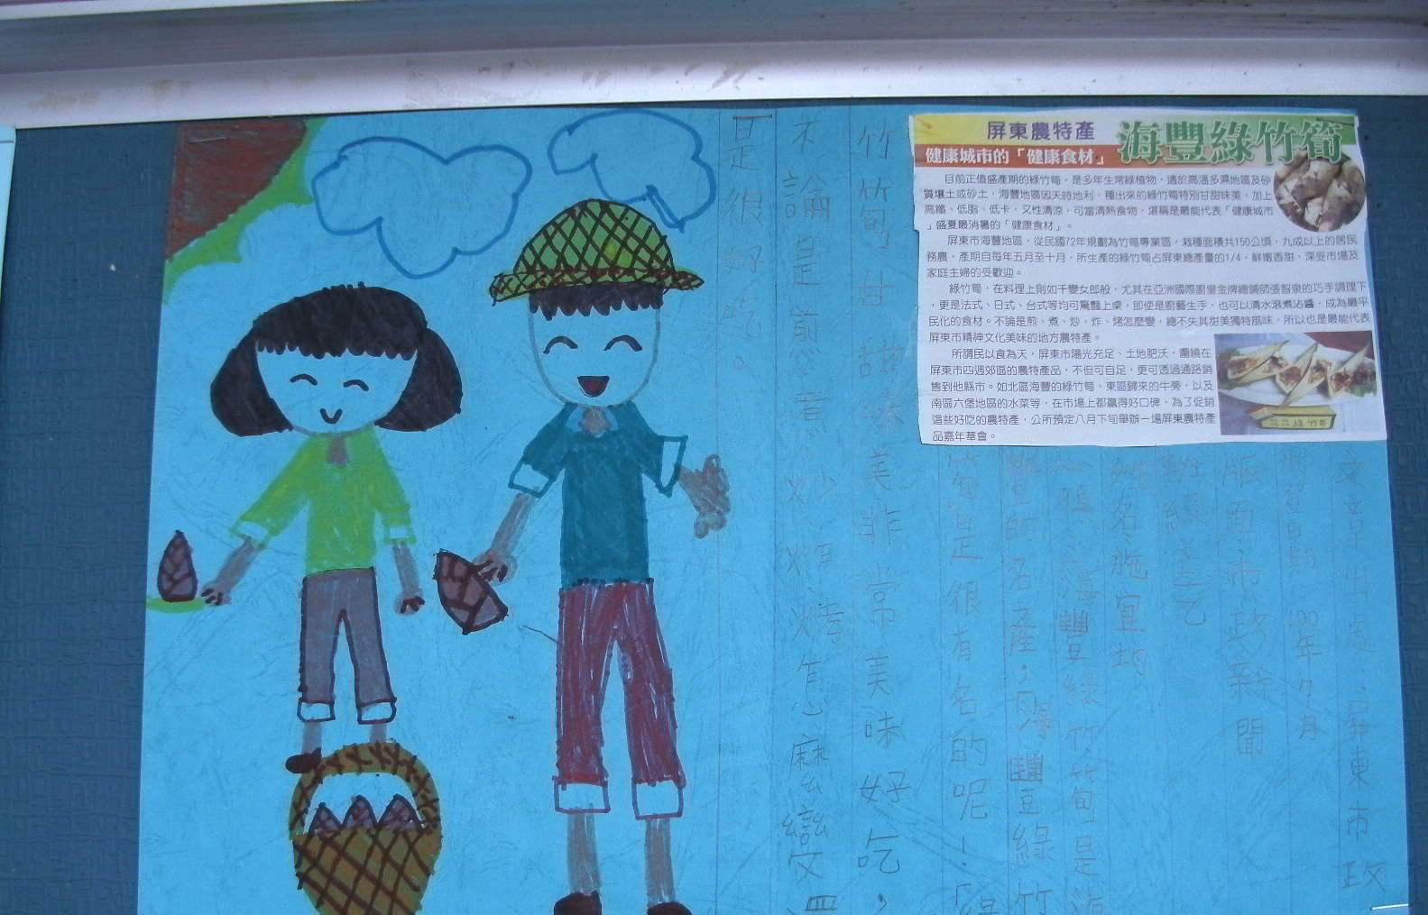 | 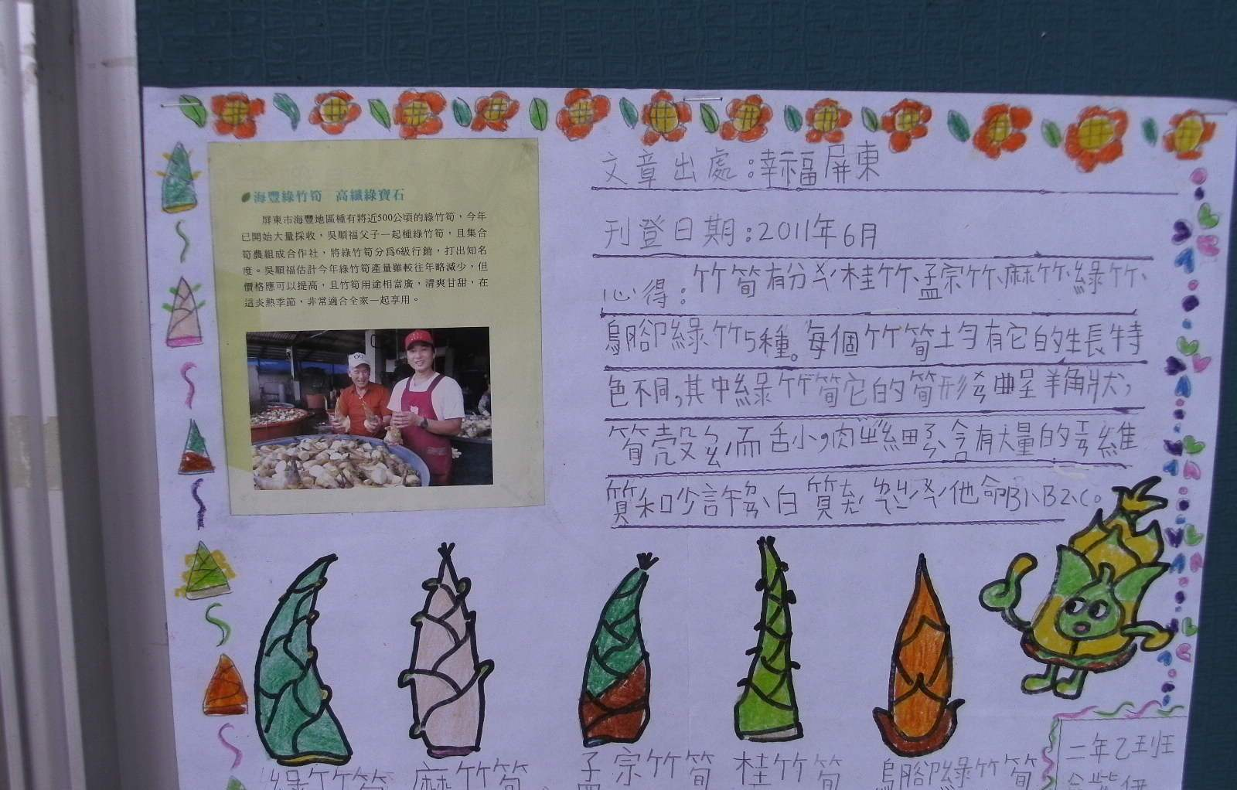
說明： 農村樂，採竹筍囉！ | 說明： 豐收的時刻！

